**SWOT-АНАЛИЗ. СУЩЕСТВУЮЩИЕ РЕАЛИЗАЦИИ**

SWOT - это классический инструмент анализа, который помогает определить сильные и слабые стороны компании, потенциальные внешние угрозы и возможные пути дальнейшего развития компании. Самым важным является то, что анализ помогает определить отношения между компонентами матрицы SWOT. Кроме того, SWOT-анализ является подходом, который широко используется в различных областях, от образования до деловых целей.

SWOT-анализ фокусируется на четырехблочных наборах букв, включенных в аббревиатуру, таких как внутренние факторы, сила и слабость, а также внешние факторы, возможности и угрозы. Иначе говоря, SWOT анализ – это анализ сильных и слабых сторон организации, а также возможностей и угроз со стороны внешней окружающей среды. «S» и «W» относятся к состоянию компании, а «O» и «T» к внешнему окружению организации. Основная часть находится на пересечении блоков, и это помогает:

* разработать сильные стороны (SO),
* стратегии минимизации слабых мест (WO),
* стратегии предотвращения угроз (ST),
* стратегии, помогающие отслеживать потенциальные опасности (WT).

Ниже рассмотрим имеющиеся реализации систем для проведения SWOT-анализа и их возможности.

1. Сервис SWOT analysis от RealtimeBoard.com (рис. 1). Расположен по адресу https://realtimeboard.com/templates/swot-analysis/.

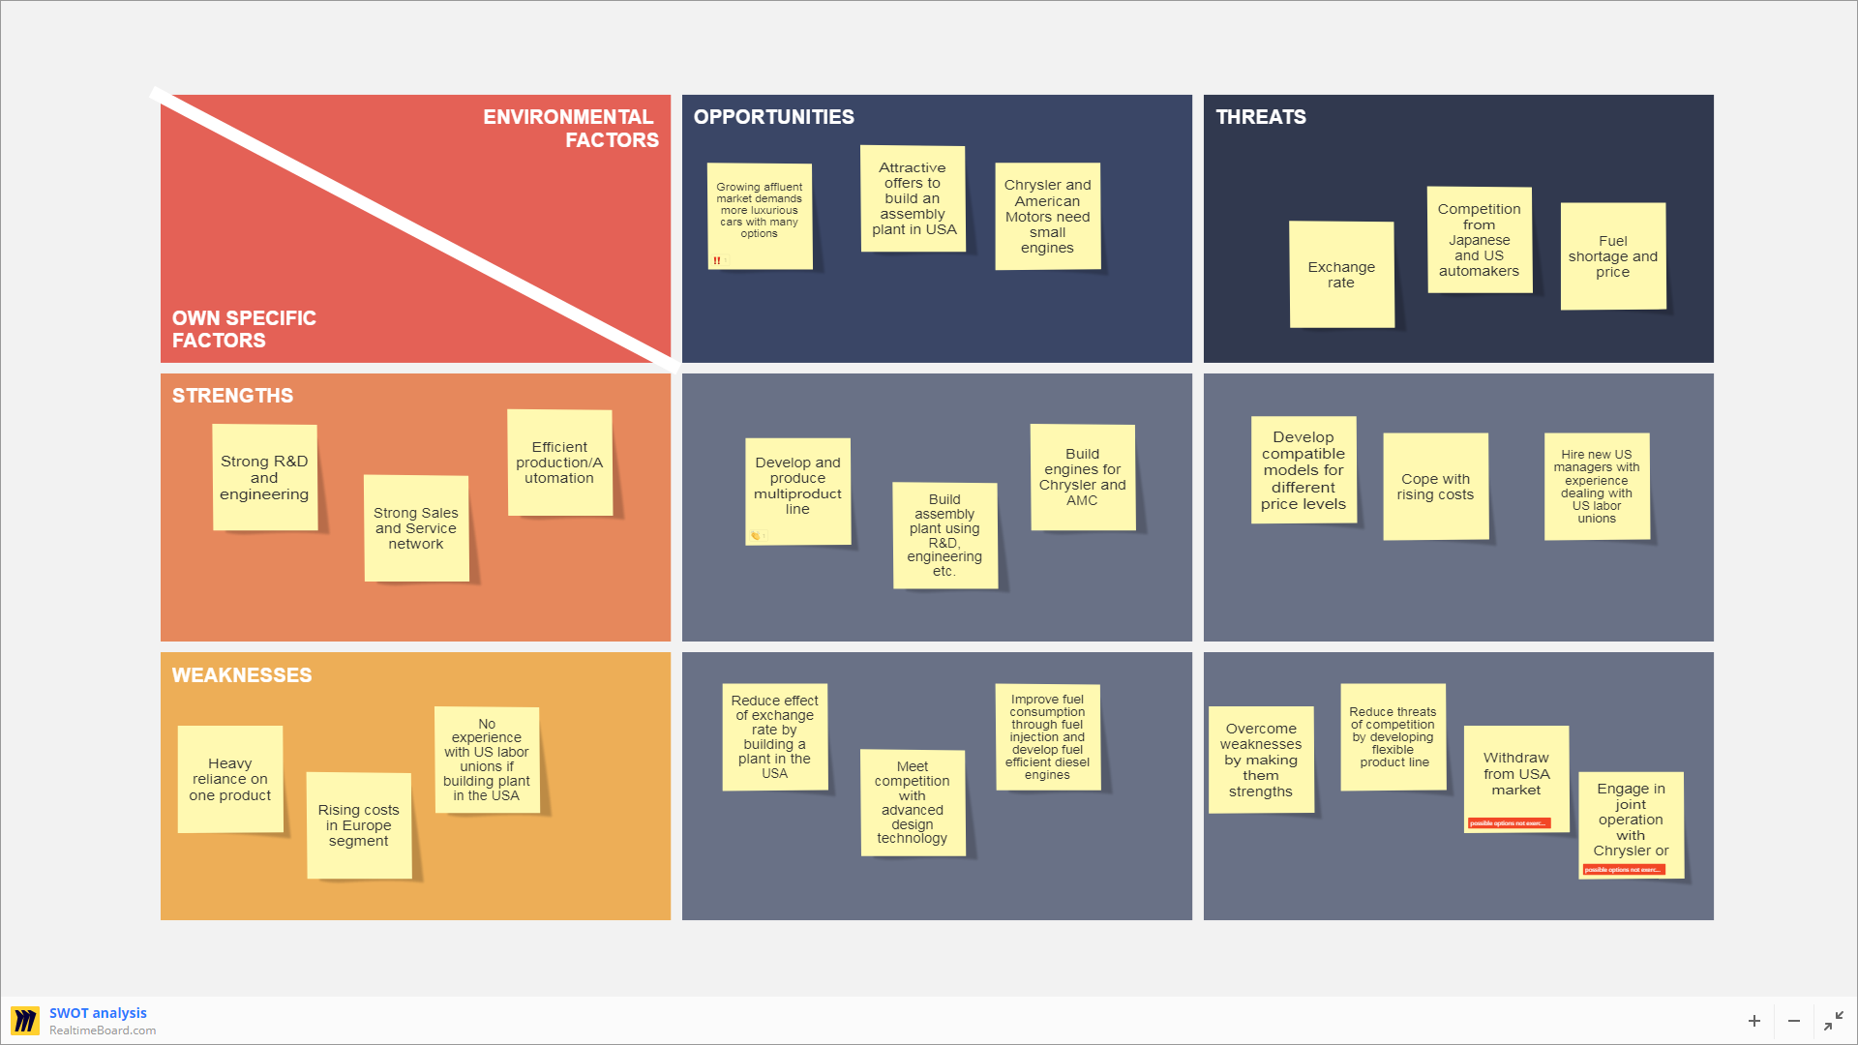

Рис. 1. RealtimeBoard SWOT analysis

Возможности:

* Система комментариев с возможностью упомянуть коллег, чтобы получить их быстрый отзыв.
* Возможность предоставления команде и всем заинтересованным сторонам доступа в режиме реального времени к SWOT-анализу, позволяя им находиться на одной странице в любое время и в любом месте.
* Функциональные формы с User-Friendly интерфейсом.
* Создание отчетов в виде презентации.
* Интеграция с DropBox или Google Drive для добавления документов и изображений.
* Функциональные заметки, с помощью которых можно визуализировать сильные и слабые стороны, возможности и угрозы.

1. Сервис SWOT от MasterPlans.ru (рис. 2). Расположен по адресу https://www.masterplans.ru/swot/.

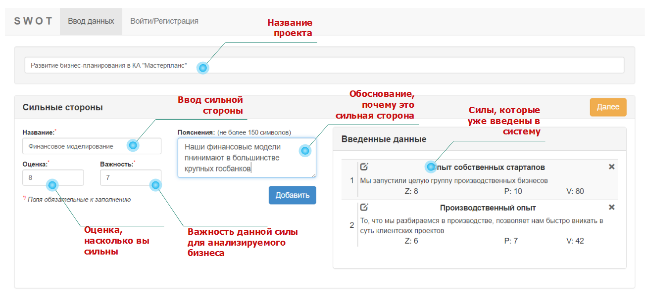

Рис. 2. MasterPlans SWOT

Возможности:

* Авторизация – необходима для сохранения проекта.
* Использование определенных критериев для удобства работы с сервисом: «**Важность (z)** говорит нам, насколько существенен данный фактор для анализируемого проекта. **Определенность (P)** - насколько мы уверены в том, что правильно выбрали фактор и оценили его. Программа перемножит обе эти оценки и выдаст итоговый рейтинг. Рейтинг факторов **SWOT (V)** нужен для того, чтобы не опираться в разработке стратегии на неопределенные или несущественные факторы. Их сумма дает нам общую оценку **SWOT-направления (U)**».
* Простота интерфейса: «Нажимаем кнопку "Добавить" и справа в списке "Введенные данные" появляется этот фактор со своими оценками. Когда мы ввели все данные, нажимаем кнопку "построить матрицу SWOT" и получаем результат, а также набор графиков, позволяющих визуально оценить их рейтинги».
* Возможность экспорта результатов для работы оффлайн: «После того, как вы сформировали матрицу SWOT, результаты можно скачать на свой компьютер. Матрица загружается в формате MS Word, а данные для построения графиков - в формате MS Excel».

Королецкий Павел, команда **SWOT Project**.

Москва, 2019 г.